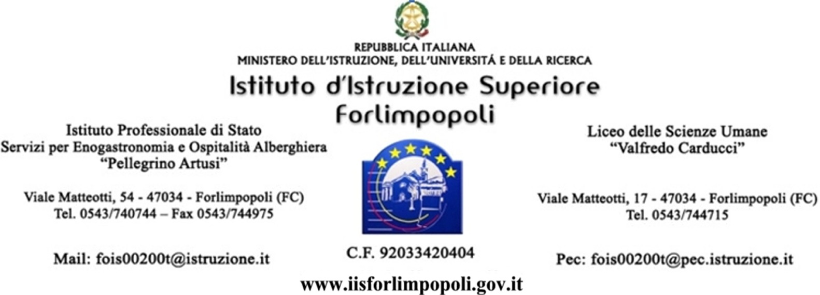

Comunicazione n. 542
Prot. n.1861/04

Forlimpopoli, 21 Febbraio 2017

Ai Genitori e agli alunni della classe 3^A

Oggetto: preparazione alunni per Concorso Piatto Verde

Si comunica che gli alunni della classe 3^A, interessati alla preparazione del concorso Piatto Verde con il Prof. Barzanti Fabio, dovranno essere presenti martedì 28 febbraio 2017, dalle ore 14,00 alle ore 17,00, presso questo Istituto.
Gli altri incontri verranno comunicati successivamente dal Prof. Barzanti direttamente agli alunni.

Il Dirigente Scolastico
Prof. Giorgio Brunet

Classe 3^ A ________________________

Tagliando da restituire al prof. Barzanti Fabio
----------------------------------------------------------------------------------------------------------------------------------------
Il sottoscritto _____________________________genitore dell’alunno/a ____________________________
della classe ______________, dichiara di aver ricevuto la comunicazione n. 542 del 21-02-2017 disponibile sul sito della Scuola www.iisforlimpopoli.gov.it relativa alla preparazione al concorso Piatto Verde.

Data ______________________ firma________________________________

